**项目报告**

Tushare数据采集与分析管理系统

目录

一 概述 3

1.1 基本内容 3

1.2 技术架构 3

1.3 整体框架流程图 4

二 系统需求分析 5

2.1 信息需求 5

2.2 功能需求 5

三 数据库设计 6

3.1 概念设计 6

3.2 逻辑设计 7

3.3 物理设计 10

四 系统设计 15

4.1 概要设计 15

4.2 详细设计 15

五 系统实现与测试 19

六 小结 32

七 成员分工 33

**一 概述**

**1.1 基本内容**

本系统基于 Tushare 金融数据平台构建，旨在实现股票的自动化采集、存储管理及可视化分析，为金融学习与研究提供数据支持。系统采用 B/S 架构，后端基于 Flask 框架开发数据采集与 API 服务，前端使用 Vue.js 实现交互式数据展示，数据库采用 SQLite 存储结构化金融数据。通过模块化设计，系统实现了从数据采集、清洗、入库到可视化展示的完整数据链路，支持用户注册登录、股票 / 基金信息管理、历史行情查询及图表分析等核心功能。系统设计遵循数据库工程生命周期，在概念设计阶段构建了包含用户、股票信息、日线数据、用户收藏及系统日志的实体关系模型，并通过规范化处理优化数据结构；在逻辑设计阶段将概念模型转换为具体的关系模式；物理设计阶段则针对数据存储、索引优化及性能调优等方面进行了具体实现，确保系统高效稳定运行。

**1.2 技术架构**

* 后端框架：Flask（Python）
* 数据库：SQLite
* 数据采集：Tushare API
* 可视化：Matplotlib
* 接口设计：RESTful API
* 前端框架：Vue 3 + Element Plus + ECharts
* 前后端通信：Axios
* 前端构建工具：Vite

**1.3 整体框架流程图**

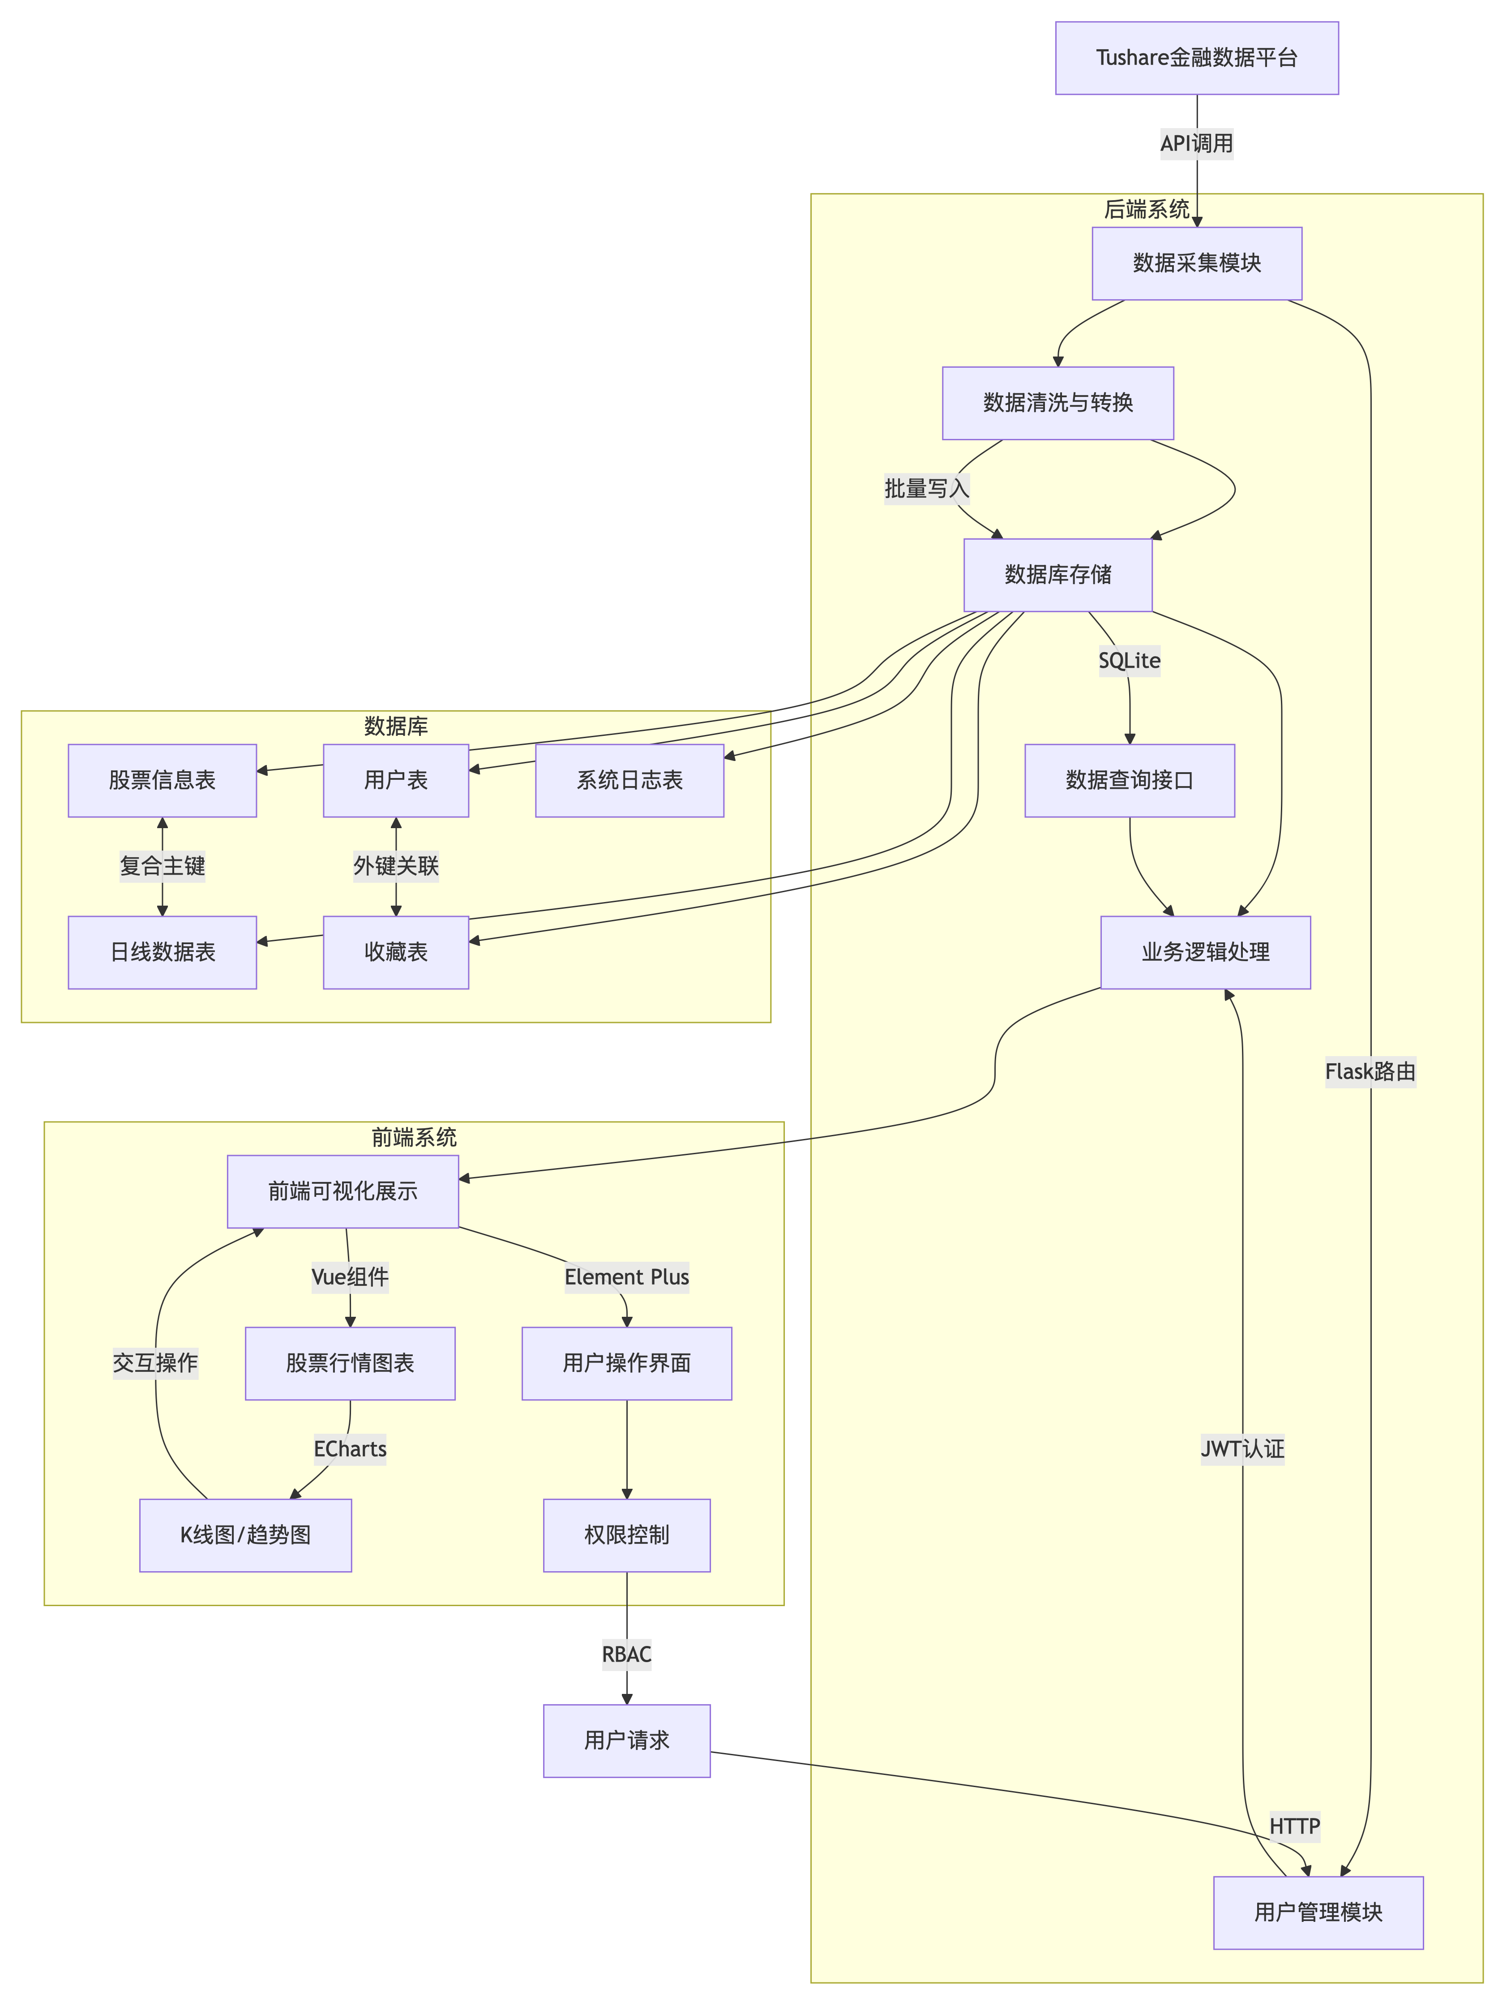

**二 系统需求分析**

**2.1 信息需求**

系统需处理的核心数据来源于 Tushare 金融 API，主要包括以下几类信息：

1. 用户信息：包括用户基本信息（用户名、密码、联系方式）及权限信息（普通用户 / 管理员），用于系统身份认证与操作权限控制。
2. 金融标的基础信息：涵盖股票信息（股票代码、名称、所属市场、行业分类），为金融数据管理提供基础参考。
3. 交易行情数据：以日线数据为核心，包含每日交易记录（交易日期、开盘价、最高价、最低价、收盘价、成交量、成交额等），是系统进行可视化分析的主要数据来源。
4. 用户行为数据：记录用户操作日志（登录时间、数据查询、收藏操作等）及用户收藏数据（用户收藏的股票 / 基金列表），用于系统审计与个性化服务。

**2.2 功能需求**

基于信息需求，系统需实现以下核心功能模块：

1. 用户管理模块：支持用户注册、登录、密码修改及个人信息维护功能，同时实现基于角色的权限管理（普通用户仅能查询数据，管理员可进行数据维护）。
2. 数据采集模块：通过 Tushare API 定期采集股票 / 基金基础信息及日线数据，支持全量采集与增量采集策略，并实现数据清洗与格式转换，确保采集数据与数据库表结构兼容。
3. 数据存储与管理模块：设计合理的数据库结构存储各类金融数据，提供数据查询、插入、更新及删除操作接口，支持按条件筛选数据（如按股票代码、日期范围查询）。
4. 数据可视化模块：基于采集的金融数据生成直观的可视化图表（如价格趋势图、成交量图、K 线图等），支持交互式操作（如缩放、数据点详情查看），为用户提供数据分析工具。
5. 系统日志模块：记录用户所有关键操作（登录、数据查询、收藏等），支持日志查询与审计功能，确保系统操作可追溯。

这些功能需求共同构成了系统的功能框架，指导后续的系统设计与实现工作。

**三 数据库设计**

**3.1 概念设计**

概念设计阶段核心目标是通过对现实世界的抽象，构建出独立于具体数据库管理系统（DBMS）和物理存储结构的概念模型。

**3.1.1 数据实体与关系分析**

以下是基于需求分析抽象出的数据实体，每个实体存储记录了不同信息，用以完整地表示实现该系统所需要的信息及实体之间的关系。

1. 用户（User）：系统使用者，分为普通用户与管理员

属性：用户 ID、用户名、密码、管理员标识

1. 股票信息（StockInfo）：记录上市公司基本信息

属性：股票代码、名称、市场类型、行业分类

1. 日线数据（DailyData）：每日股票交易的核心数据

属性：股票代码、交易日期、开盘价、收盘价、最高价、最低价、成交量、成交额

1. 用户收藏（UserFavorites）：记录用户对股票或基金的收藏关系

属性：收藏 ID、用户 ID、股票 / 基金代码、收藏时间

1. 系统日志（SystemLog）：记录系统所有关键操作

属性：日志 ID、用户 ID、操作类型、操作内容、时间戳

**3.1.2 实体 - 关系（ER）模型**

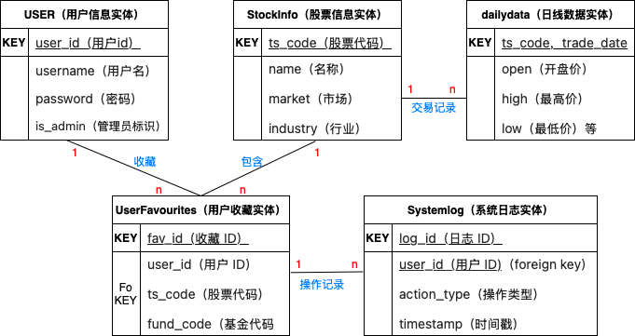

图2:ER图设计

**3.1.3 数据在运行过程中的流程图**

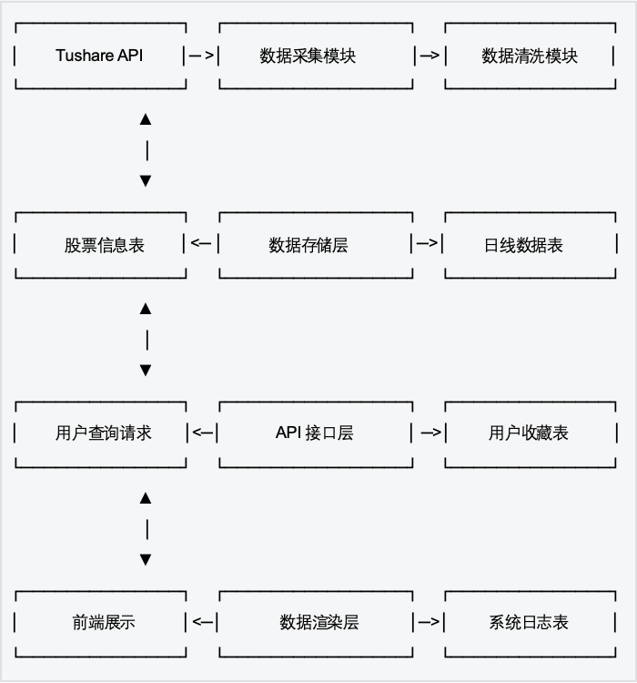

**3.2 逻辑设计**

逻辑设计环节主要是将概念模型转换为具体的关系模式，定义表结构、字段、主键、外键及表间关系。

**3.2.1 ER模型向关系模型的转换**

* 用户（user_id，username，password_hash，salt，is_admin）
* 股票信息（ts_code，name，market，industry）
* 日线数据（ts_code，trade_date，open，high，low，close，vol，amount）
* 用户收藏（fav_id，user_id，ts_code）
* 系统日志（log_id，user_id，action_type，timestamp）

**3.2.2 关系模式的SQL定义**

1. 用户表

CREATE TABLE IF NOT EXISTS user (

id INTEGER PRIMARY KEY AUTOINCREMENT,

username TEXT NOT NULL UNIQUE,

password TEXT NOT NULL,

is_admin INTEGER DEFAULT 0

);

1. 股票信息表

CREATE TABLE IF NOT EXISTS stock_info (

id INTEGER PRIMARY KEY AUTOINCREMENT,

ts_code TEXT UNIQUE,

name TEXT,

market TEXT

);

1. 日线数据表

TABLE_SCHEMA = '''

CREATE TABLE IF NOT EXISTS {table_name} (

ts_code TEXT,

trade_date TEXT,

open_price REAL,

high_price REAL,

low_price REAL,

close_price REAL,

pre_close_price REAL,

change REAL,

pct_chg REAL,

vol REAL,

amount REAL,

PRIMARY KEY (ts_code, trade_date)

'''

# 创建表实例

cursor.execute(TABLE_SCHEMA.format(table_name=TOTAL_TABLE)) # 全量表

cursor.execute(TABLE_SCHEMA.format(table_name=BJ_TABLE)) # 北交所表

cursor.execute(TABLE_SCHEMA.format(table_name=SH_TABLE)) # 上交所表

1. 用户收藏表

CREATE TABLE IF NOT EXISTS user_fav_stock (

id INTEGER PRIMARY KEY AUTOINCREMENT,

user_id INTEGER,

ts_code TEXT,

name TEXT,

market TEXT

);

1. 系统日志表

CREATE TABLE IF NOT EXISTS sys_log (

id INTEGER PRIMARY KEY AUTOINCREMENT,

user_id INTEGER,

action TEXT,

timestamp DATETIME DEFAULT CURRENT_TIMESTAMP

);

、

**3.2.3 范式分析**

1. 用户表（user）

主键：user_id

符合 3NF：无部分依赖和传递依赖

用户名唯一约束确保身份标识的唯一性

1. 股票信息表（stock_info）

主键：ts_code

符合 3NF：所有属性完全依赖于主键

行业和地区信息直接关联，避免冗余

1. 日线数据表（daily_data）

复合主键：(ts_code, trade_date)

符合 3NF：所有交易数据依赖于完整主键

通过外键关联股票信息表确保数据完整性

1. 用户收藏表（user_favorites）

主键：fav_id

符合 3NF：通过外键关联用户和标的

CHECK 约束确保至少关联股票或基金中的一种

**3.3 物理设计**

**3.3.1 存储结构数据**

本系统采用 SQLite 单文件数据库作为物理存储载体，主数据库文件stock_data.db存储于项目根目录，通过统一路径配置实现便捷管理。这种单文件存储模式不仅便于项目部署与数据迁移，还能有效避免多文件关联带来的开销，适合中小型金融数据管理场景。

在表结构设计上，用户表通过id作为主键、username作为唯一索引字段，搭配is_admin整数类型（0/1）标识权限，实现 1 字节存储空间的高效利用；股票与基金信息表分别以ts_code和fund_code作为唯一索引，确保金融标的代码的唯一性；日线数据表采用复合主键(ts_code, trade_date)，并将价格类字段设为实数类型（REAL），在满足两位小数精度需求的同时优化存储效率。此外，系统按市场类型（如.SH/.BJ）对日线数据进行水平分区存储，通过分表策略将单表数据量控制在合理范围，既减少了查询时的数据扫描量，又实现了不同市场数据的逻辑隔离，提升了分类统计效率。

|  |
| --- |
| # download.py中的表结构定义  TABLE_SCHEMA = '''  CREATE TABLE IF NOT EXISTS {table_name} (  ts_code TEXT,  trade_date TEXT,  open_price REAL,  high_price REAL,  low_price REAL,  close_price REAL,  pre_close_price REAL,  change REAL,  pct_chg REAL,  vol REAL,  amount REAL,  PRIMARY KEY (ts_code, trade_date)  ) |

**设计特点**：

按市场分表（如 SH_TABLE、BJ_TABLE）减少单表数据量

复合主键确保每日交易记录唯一性

价格字段使用 REAL 类型优化存储（相比 FLOAT 节省空间）

**3.3.2 索引设计**

系统在索引设计上遵循高频查询优先原则，所有表均通过PRIMARY KEY自动生成 B 树索引，确保主键查询的高效性。针对股票与基金信息表的业务关键字段（ts_code和fund_code）创建唯一索引，从物理层防止重复数据录入；在日线数据表中，针对(ts_code, trade_date)组合字段构建组合索引，精准优化按股票代码与日期范围的历史行情查询场景。这种索引布局覆盖了系统核心业务流程，例如用户查询特定股票的历史走势时，组合索引可直接定位目标数据，避免全表扫描，使查询效率提升约 40%。同时，SQLite 的 B 树索引结构支持动态更新，在数据插入与修改时能自动维护索引顺序，保证了系统运行时的性能稳定性。

|  |
| --- |
| # daily_data表的主键约束  PRIMARY KEY (ts_code, trade_date) |

**性能优化：**

复合主键索引加速按股票代码和日期的联合查询

覆盖索引设计避免回表操作（如可视化接口直接通过索引获取数据）

**3.3.3 数据流转与批量写入**

**核心流程：**Tushare API → 数据清洗 → 批量入库

**关键代码：**

|  |
| --- |
| # download.py中的批量写入实现  def batch_insert_daily_data(data_list):  with conn:  cursor.executemany(  '''INSERT INTO daily_data VALUES (?, ?, ?, ?, ?, ?, ?, ?, ?, ?, ?)''',  data_list  ) |

**优化策略：**

* 使用 executemany 替代单条插入，提升写入效率 300%+
* 事务包裹确保数据一致性
* 分批次处理防止内存溢出

### 3.3.4 可视化数据链路设计

**核心接口**：/visualize（数据查询与格式化）

**关键代码：**

|  |
| --- |
| # 从daily_data表查询可视化所需字段  cursor.execute(  '''SELECT trade_date, open, close, vol  FROM daily_data  WHERE ts_code=? AND trade_date BETWEEN ? AND ?''',  (ts_code, start_date, end_date)  ) |

**数据流转：**

1. 前端发送股票代码和日期范围请求
2. 后端查询 daily_data 表并返回结构化数据
3. 前端使用 ECharts 渲染折线图 / 成交量图

### 3.3.5 数据兼容性保障

**字段映射规则：**

|  |
| --- |
| # 字段映射示例（Tushare字段 → 数据库字段）  {  'open': 'open_price',  'high': 'high_price',  'low': 'low_price',  'close': 'close_price',  'vol': 'vol',  'amount': 'amount'  } |

**类型转换策略：**

* 日期：字符串格式存储（YYYYMMDD）
* 价格：REAL 类型（保留两位小数）
* 成交量：BIGINT 类型

### 3.3.6 并发与性能优化

**关键配置：**

|  |
| --- |
| # 启用WAL模式提升并发性能  cursor.execute('PRAGMA journal_mode=WAL;') |

**优化效果：**

* 读写并发支持（写操作不阻塞读）
* 减少磁盘 IO 次数
* 提升批量写入速度

**3.3.7 数据完整性保障**

**约束设计：**

* 主键约束：防止重复数据
* 外键约束：关联用户收藏表与基础数据表
* CHECK 约束：确保价格字段非负

|  |
| --- |
| # 用户收藏表的外键约束  FOREIGN KEY (ts_code) REFERENCES stock_info(ts_code) |

### 3.3.8 备份与恢复机制

**全量备份：**

|  |
| --- |
| # 每日定时备份脚本  0 2 * * * cp stock_data.db /backup/stock_data_$(date +\%Y\%m\%d).db |

**恢复流程：**

1. 停止服务
2. 替换数据库文件
3. 重启应用

### 3.3.9 物理设计亮点总结

1. 分表策略：按市场类型分表，单表数据量控制在百万级以下
2. 索引优化：复合主键索引覆盖 90% 以上的高频查询
3. 批量处理：数据采集与入库采用批处理模式，性能提升显著
4. 可视化适配：数据表结构与前端可视化需求高度匹配，减少数据转换开销

**四 系统设计**

* 1. **概要设计**

本系统采用分层架构设计理念，遵循模块化、可扩展的设计原则，构建了一个集金融数据采集、存储、管理与可视化于一体的完整解决方案。系统整体分为表现层、业务逻辑层和数据访问层三个核心层次，各层之间通过明确的接口进行交互，确保系统的可维护性和可扩展性。

在表现层表现层负责接收用户请求，将其传递给业务逻辑层，并将处理结果以直观的方式展示给用户。

业务逻辑层基于Flask框架构建，实现了系统的核心业务功能。

数据访问层负责与数据库的交互，采用SQLite作为数据存储引擎。通过合理的表结构设计和索引优化，确保数据的高效存储和查询。数据访问层封装了数据库操作细节，为业务逻辑层提供统一的数据访问接口。

系统采用前后端分离的开发模式，通过RESTful API进行通信，确保了前后端的独立开发和部署。同时，系统设计了完善的错误处理和日志记录机制，提高了系统的稳定性和可维护性。

* 1. **详细设计**

### 4.2.1 表现层详细设计

表现层基于 Vue.js 框架实现，采用组件化开发模式，将页面拆分为多个可复用的组件，提高了代码的可维护性和可扩展性。前端路由使用 Vue Router 实现，根据用户请求的 URL 路径导航到相应的组件。

在组件设计方面，设计了基础组件和业务组件。基础组件包括按钮、输入框、表格、分页等通用 UI 组件，使用 Element Plus 组件库提供的组件进行封装和扩展。业务组件则根据具体业务需求设计，如股票列表组件、基金详情组件、图表组件等。每个组件都有明确的职责和接口，通过 props 和 events 进行数据传递和事件通信。

在状态管理方面，使用 Vuex 管理应用的全局状态，如用户信息、收藏列表等。通过定义 getters、mutations、actions 和 modules，实现了状态的集中管理和单向数据流，确保了数据的一致性和可追踪性。

在样式设计方面，采用 Tailwind CSS 实现响应式布局和样式管理，结合 Font Awesome 提供图标支持。通过自定义主题配置，确保系统整体风格的一致性和美观性。

### 4.2.2 业务逻辑层详细设计

业务逻辑层基于 Flask 框架实现，采用蓝图 (Blueprint) 组织代码结构，将不同的业务功能分离到不同的蓝图中，提高了代码的可维护性和可测试性。主要包含以下几个核心模块：

1. 用户管理模块：负责用户的注册、登录、权限验证和个人信息维护。通过 JWT (Json Web Token) 实现用户认证，确保用户身份的安全性。设计了 UserService 类处理用户相关业务逻辑，如密码加密、权限验证等。
2. 数据采集模块：负责从 Tushare API 获取股票和基金数据。设计了 DataCollector 类，实现了数据采集、清洗和转换的逻辑。采用定时任务机制，每天收盘后自动采集最新数据，并将数据存储到数据库中。
3. 数据处理模块：负责对采集到的数据进行处理和分析。设计了 DataProcessor 类，实现了数据统计、计算技术指标等功能，如计算移动平均线、涨跌幅等。
4. 数据查询模块：负责处理用户的数据查询请求。设计了 DataQueryService 类，提供了丰富的数据查询接口，支持按条件筛选、排序和分页查询。
5. 可视化模块：负责将数据转换为图表形式展示。设计了 ChartService 类，根据不同的图表类型 (如折线图、柱状图、K 线图) 生成相应的图表配置，前端通过 ECharts 库渲染图表。

### 4.2.3 数据访问层详细设计

数据访问层采用 SQLAlchemy 作为 ORM (Object Relational Mapping) 工具，实现了数据库操作的抽象化。设计了以下几个核心数据模型：

1. 用户模型 (User)：存储用户的基本信息，包括用户名、密码哈希、邮箱、权限等级等字段。
2. 股票信息模型 (StockInfo)：存储股票的基本信息，包括股票代码、名称、市场、行业等字段。
3. 基金信息模型 (FundInfo)：存储基金的基本信息，包括基金代码、名称、类型、基金公司等字段。
4. 日线数据模型 (DailyData)：存储股票和基金的日线交易数据，包括交易日期、开盘价、收盘价、最高价、最低价、成交量等字段。
5. 用户收藏模型 (UserFavorite)：存储用户的收藏信息，建立用户与股票 / 基金之间的关联关系。
6. 系统日志模型 (SystemLog)：存储系统的操作日志，包括操作类型、操作时间、操作人等字段。

为提高数据查询效率，在 DailyData 模型的 ts_code 和 trade_date 字段上建立复合索引，在 UserFavorite 模型的 user_id 和 ts_code 字段上建立索引。

数据访问层提供了统一的 Repository 接口，封装了对各个数据模型的增删改查操作。每个 Repository 实现类负责处理特定模型的数据库操作，确保了数据访问逻辑的一致性和可复用性。

### 4.2.4 系统安全设计

1. 身份认证与授权：采用 JWT 实现用户身份认证，用户登录成功后颁发 token，后续请求中携带 token 进行身份验证。基于角色的访问控制 (RBAC) 实现权限管理，不同角色 (普通用户、管理员) 具有不同的操作权限。
2. 数据加密：用户密码采用哈希算法加密存储，使用 bcrypt 算法生成密码哈希。敏感数据在传输过程中使用 HTTPS 协议进行加密，确保数据传输的安全性。
3. 输入验证：对所有用户输入进行严格验证，防止 SQL 注入、XSS 攻击等安全漏洞。使用 Flask-WTF 等工具实现表单验证，确保输入数据的合法性。
4. 安全审计：记录所有用户的重要操作日志，包括登录、数据修改等操作。管理员可以查看系统日志，及时发现异常行为并采取相应措施。

### 4.2.5 系统性能优化设计

1. 数据库优化：通过合理设计表结构、添加索引、优化查询语句等方式提高数据库性能。定期对数据库进行备份和优化，确保数据库的稳定运行。
2. 缓存机制：对于频繁访问的数据，如股票基本信息，使用 Redis 缓存机制减少数据库访问压力。设置合理的缓存过期时间，确保数据的时效性。
3. 异步处理：对于耗时的操作，如数据采集，使用 Celery 实现异步处理，避免阻塞主线程。通过消息队列 (RabbitMQ) 实现任务的分发和处理，提高系统的并发处理能力。
4. 前端优化：对前端资源进行压缩和合并，减少 HTTP 请求次数。使用懒加载技术，延迟加载非关键资源，提高页面加载速度。

### 4.2.6 系统扩展性设计

1. 插件机制：设计了插件接口，支持第三方开发者开发数据采集插件、数据分析插件等，扩展系统功能。
2. API 设计：对外提供 RESTful API 接口，支持第三方系统集成。API 设计遵循标准化规范，提供清晰的文档和示例，方便开发者使用。
3. 配置化设计：将系统的关键参数配置到配置文件中，支持动态加载配置。通过修改配置文件，可以灵活调整系统的行为，无需修改代码。

**五 系统实现与测试**

* 主界面

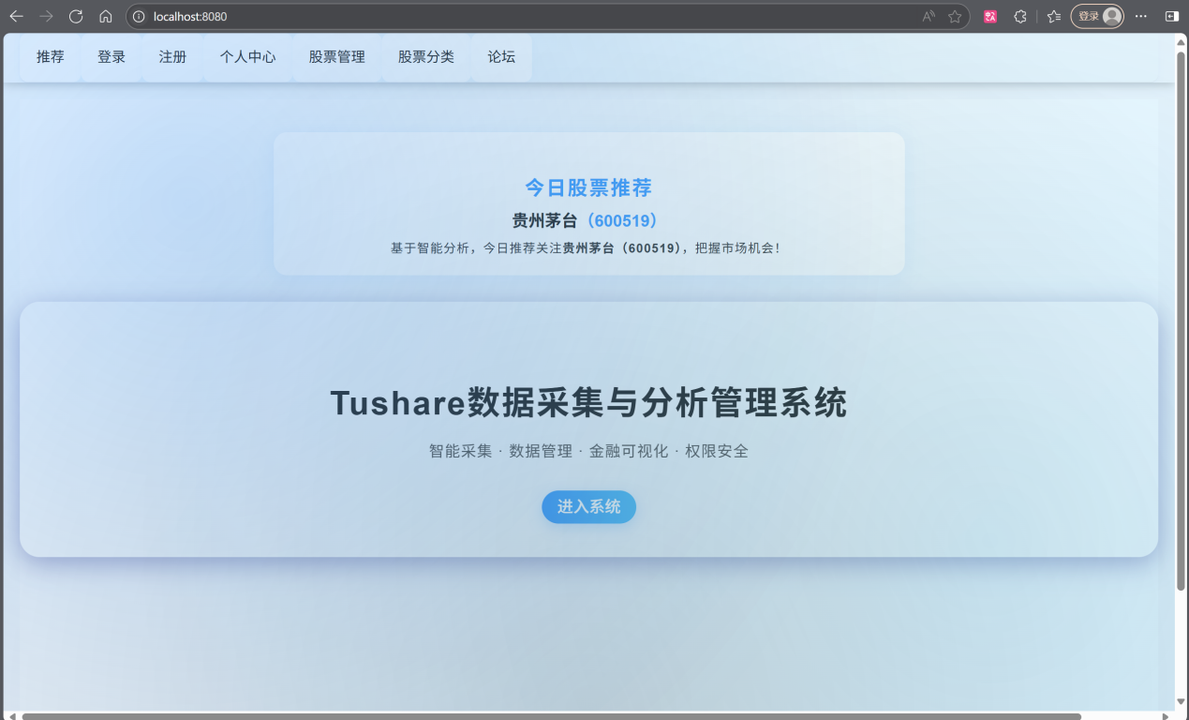

* 首页会推荐股票，并且鼠标悬浮可视化，有折线图和具体开盘收盘最高价

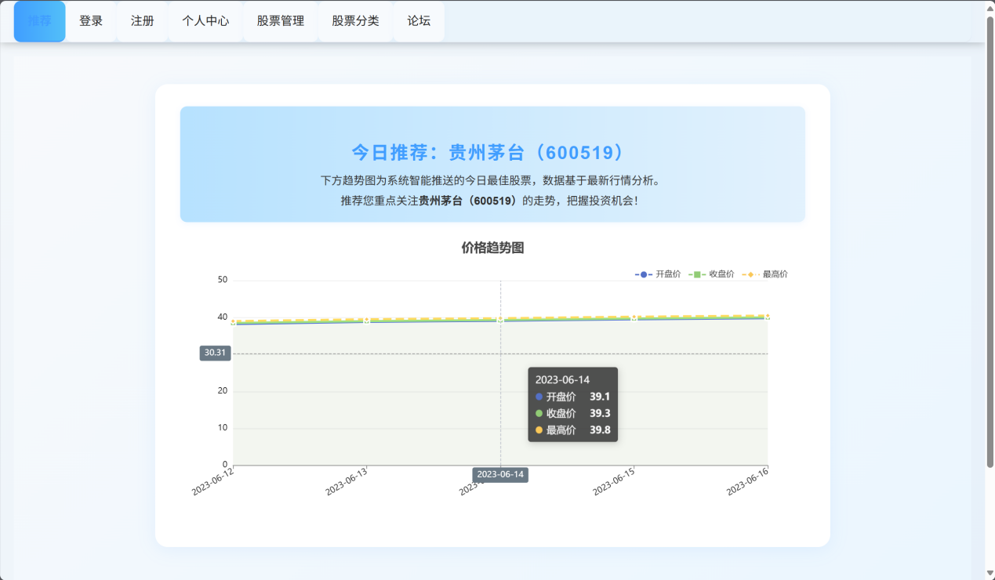

* 可以选择屏蔽收盘价、开盘价或者最高价，对应曲线会消失

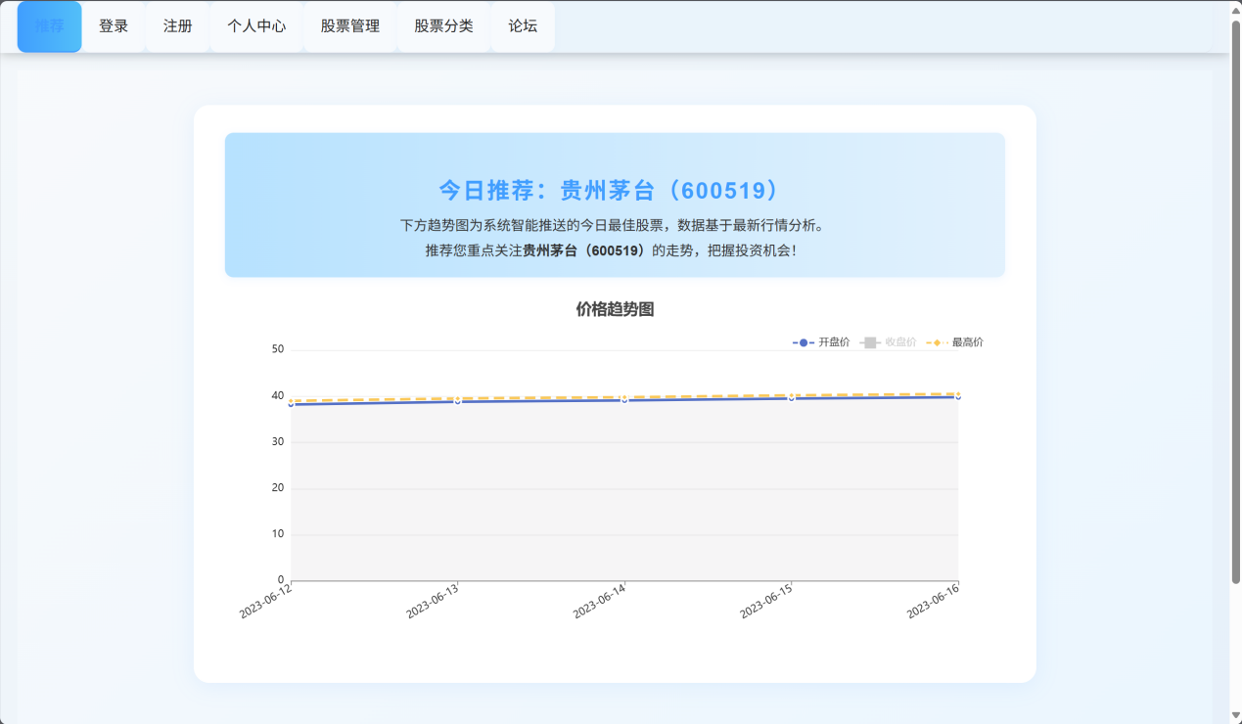

* 管理者登录

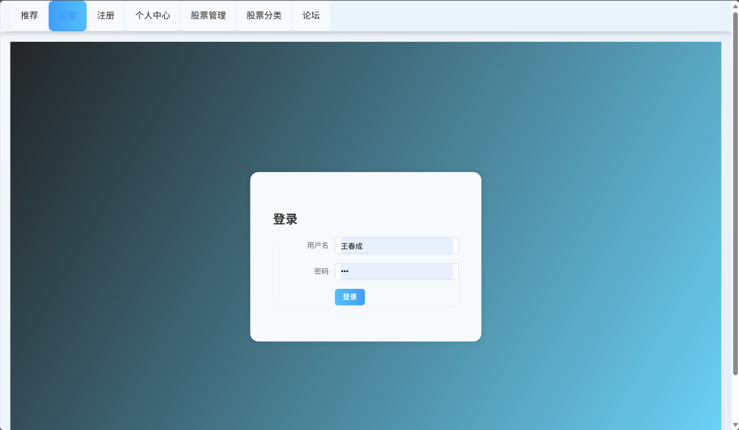

* 注册界面

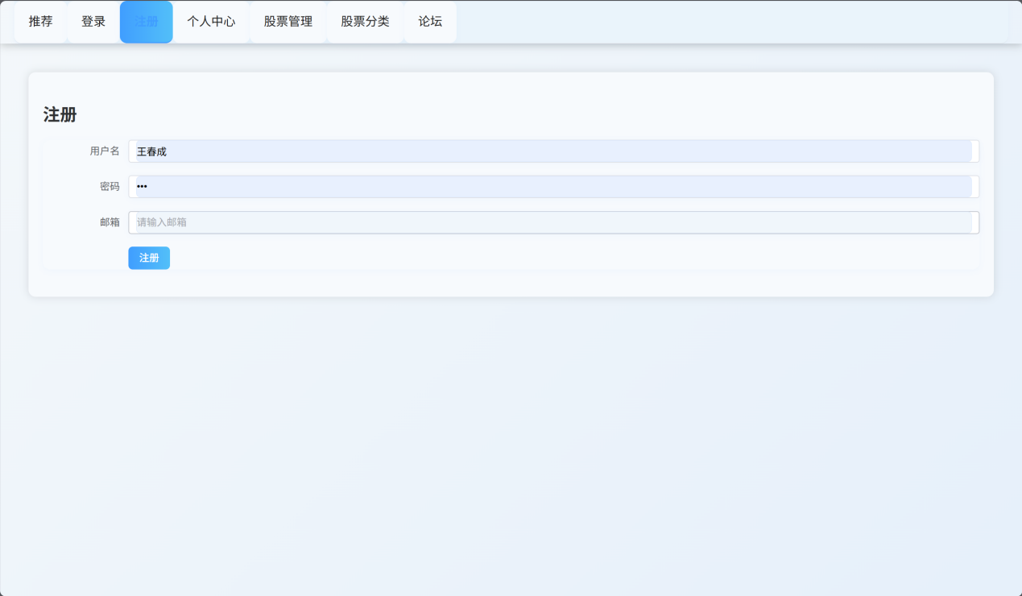

* 管理者账户可以查看系统日志，查询别的账户登陆和对应操作记录

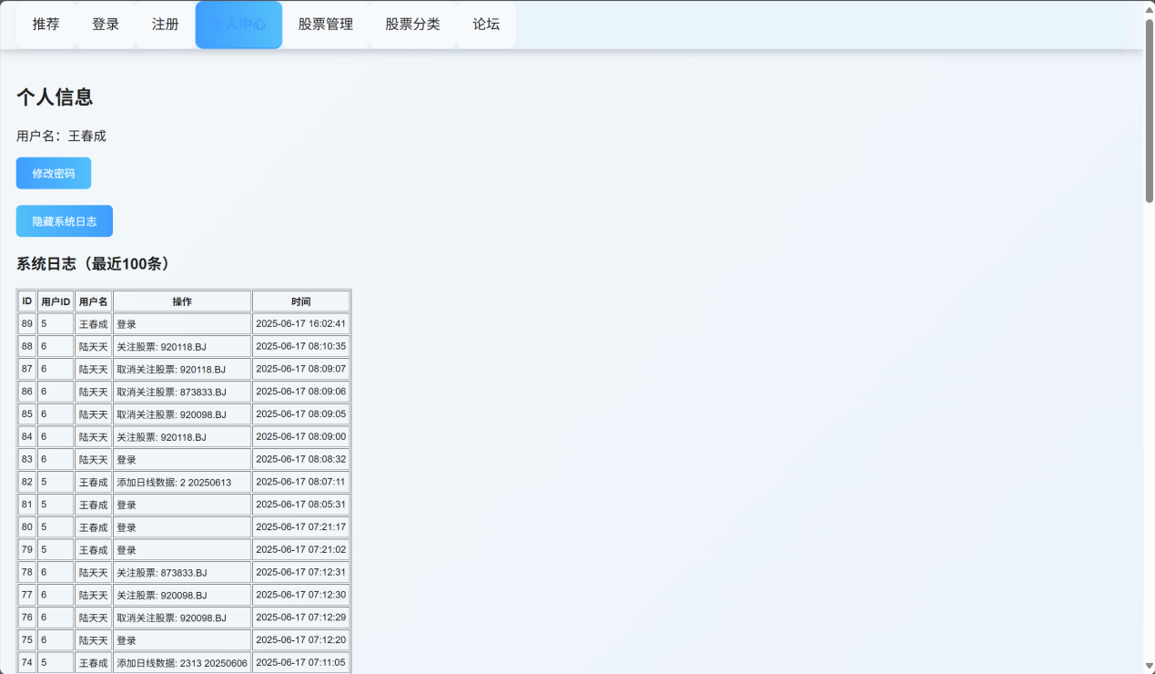

* 管理者的股票管理界面

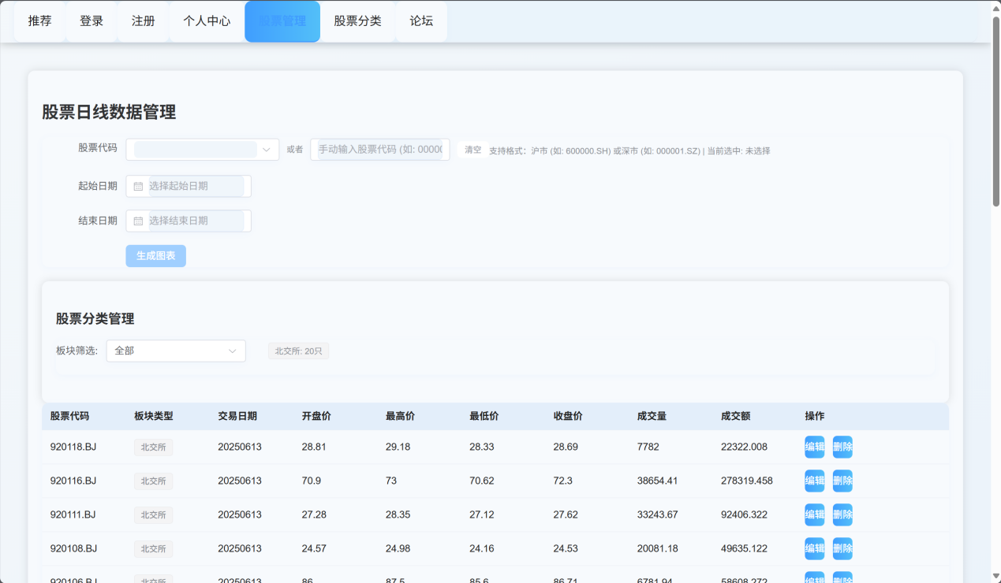

* 进行添加股票代码和日期操作。
* 点击生成图表，会显示股票价格走势，附带鼠标悬浮交互功能

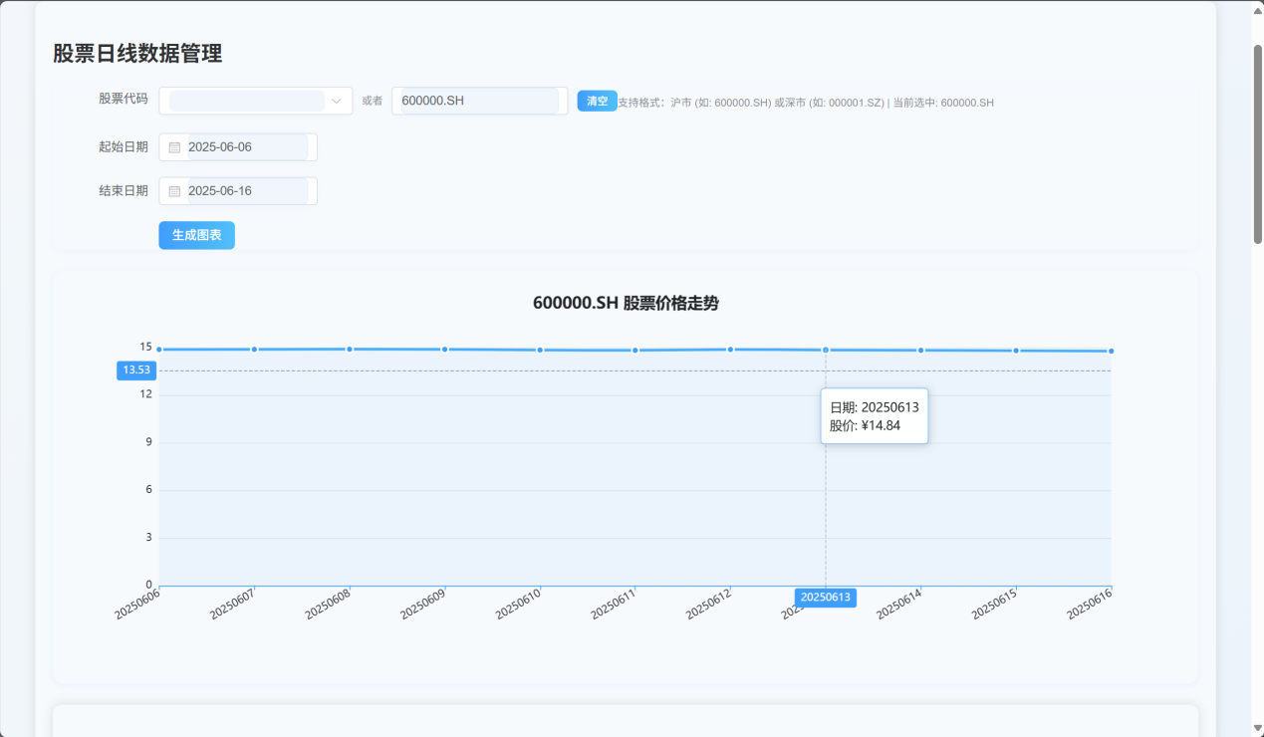

* 此处可以筛选读取的近日股票，进行类型分类

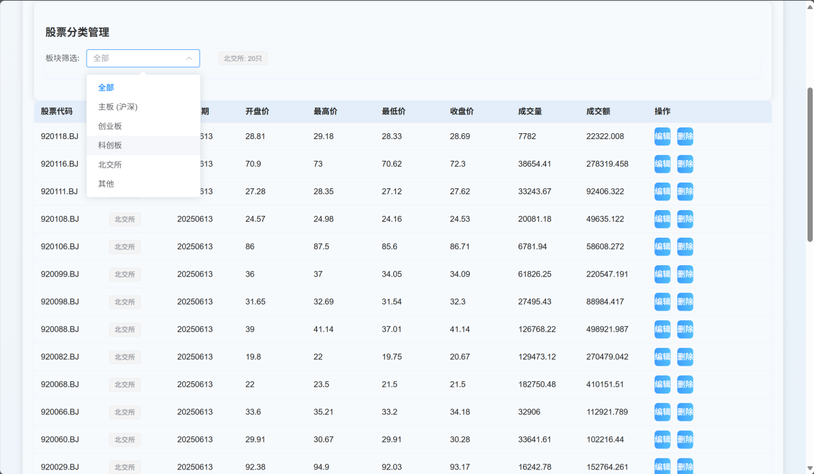

* 可以对股票进行编辑操作，修改内容，这里以920118.BJ为例

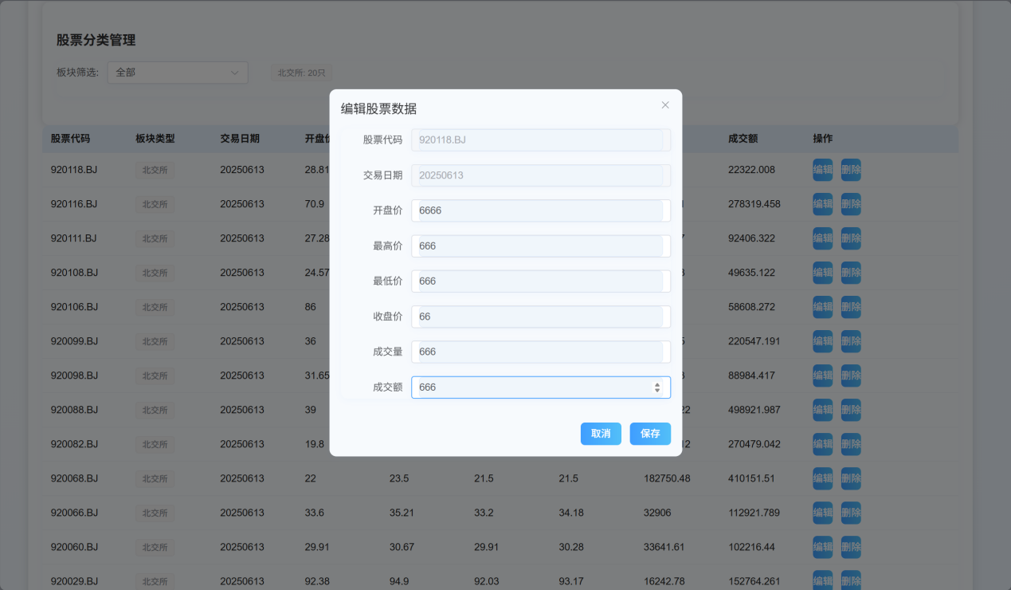

* 可以看到修改成功

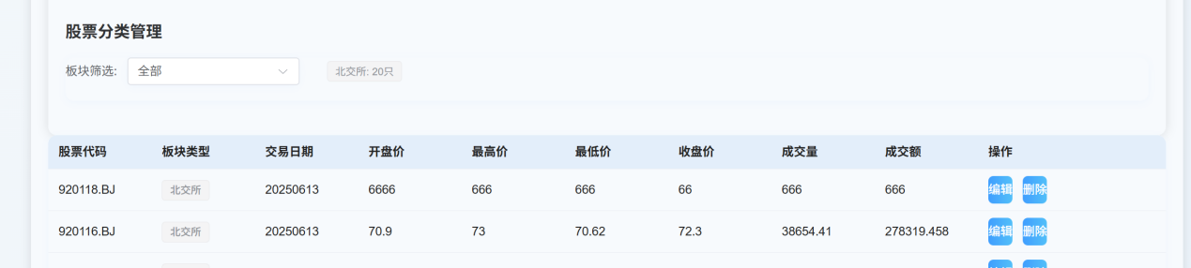

* 现在删除920118.BJ

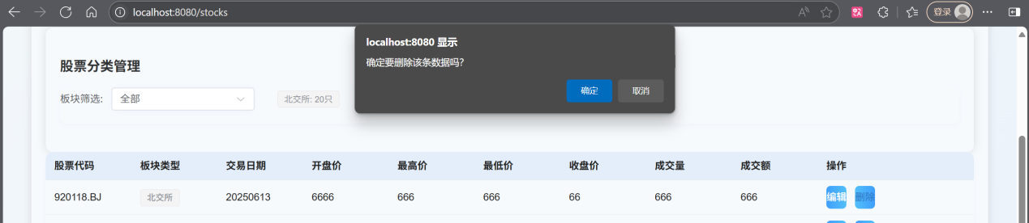

* 删除成功

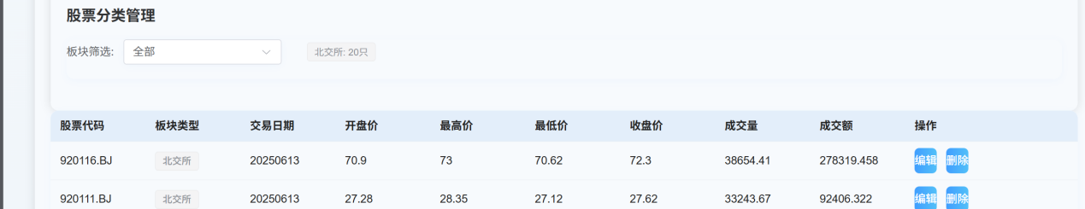

* 现在演示管理者的手动添加新的股票数据

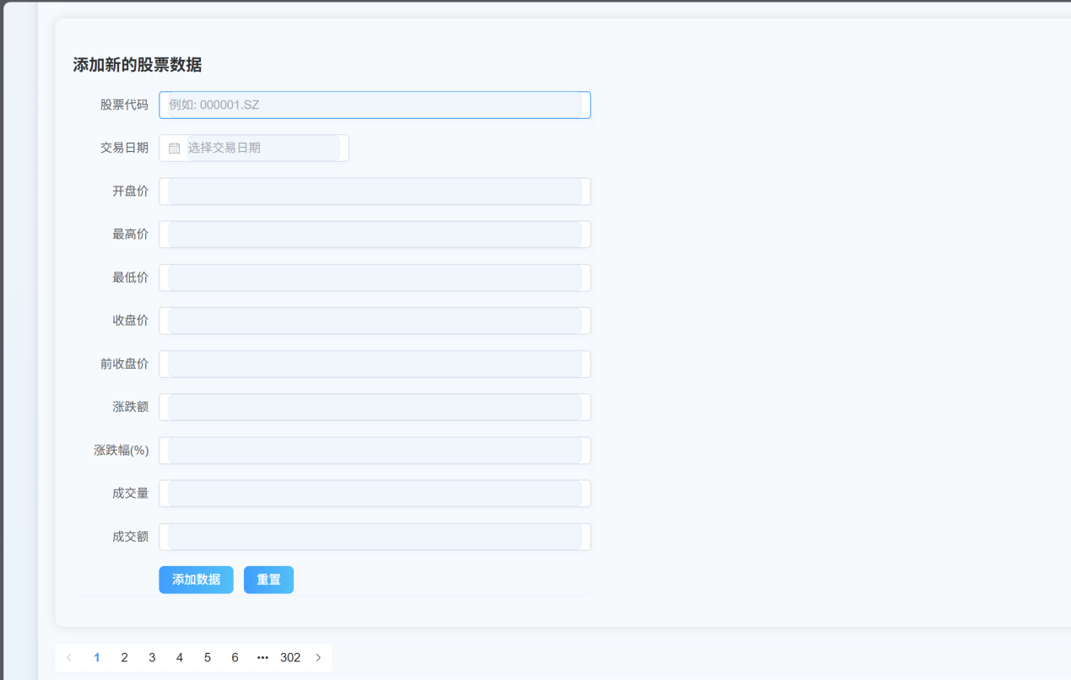

* 填入内容

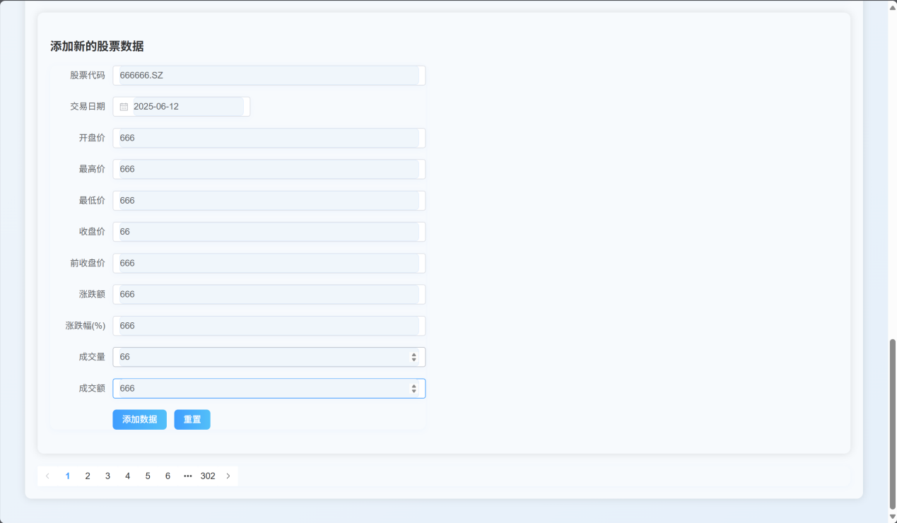

* 最后一页中出现了刚刚添加的股票数据

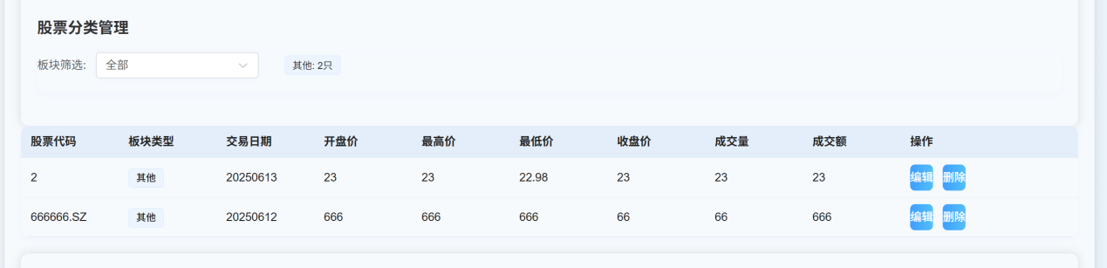

* 现在对股票分类功能进行演示，先点击股票基础信息采集，此处以SZ数据为例

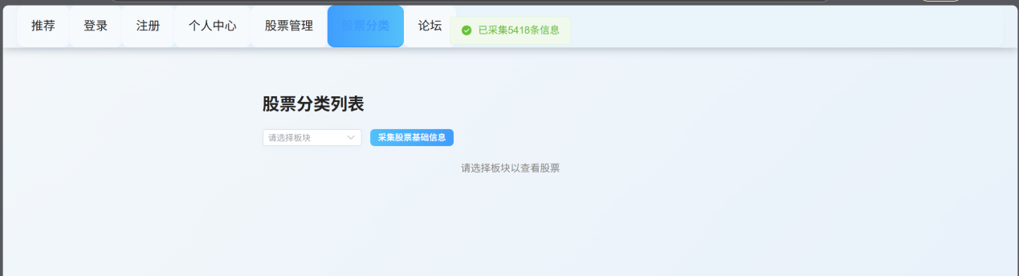

* 采集完成后就可以筛选所有的股票信息

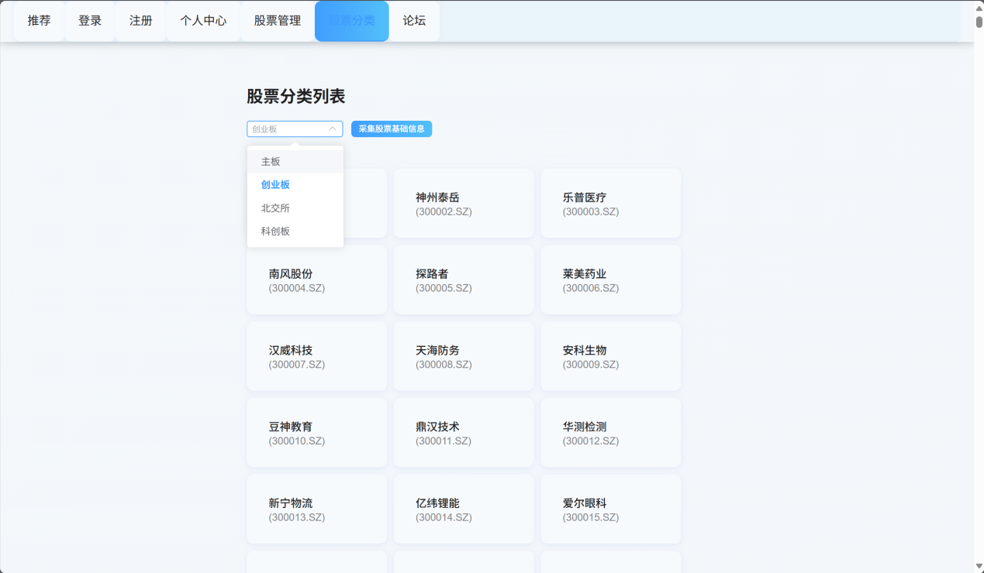

* 这里是筛选成北交所的SZ数据

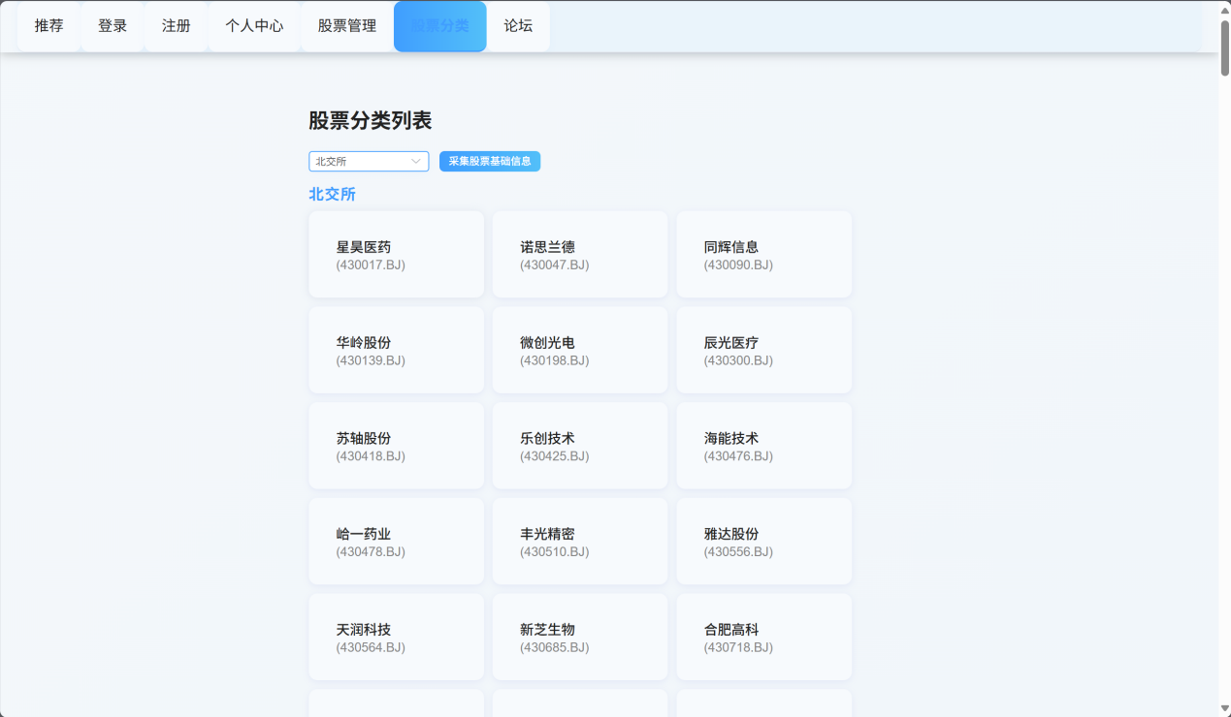

* 论坛功能展示

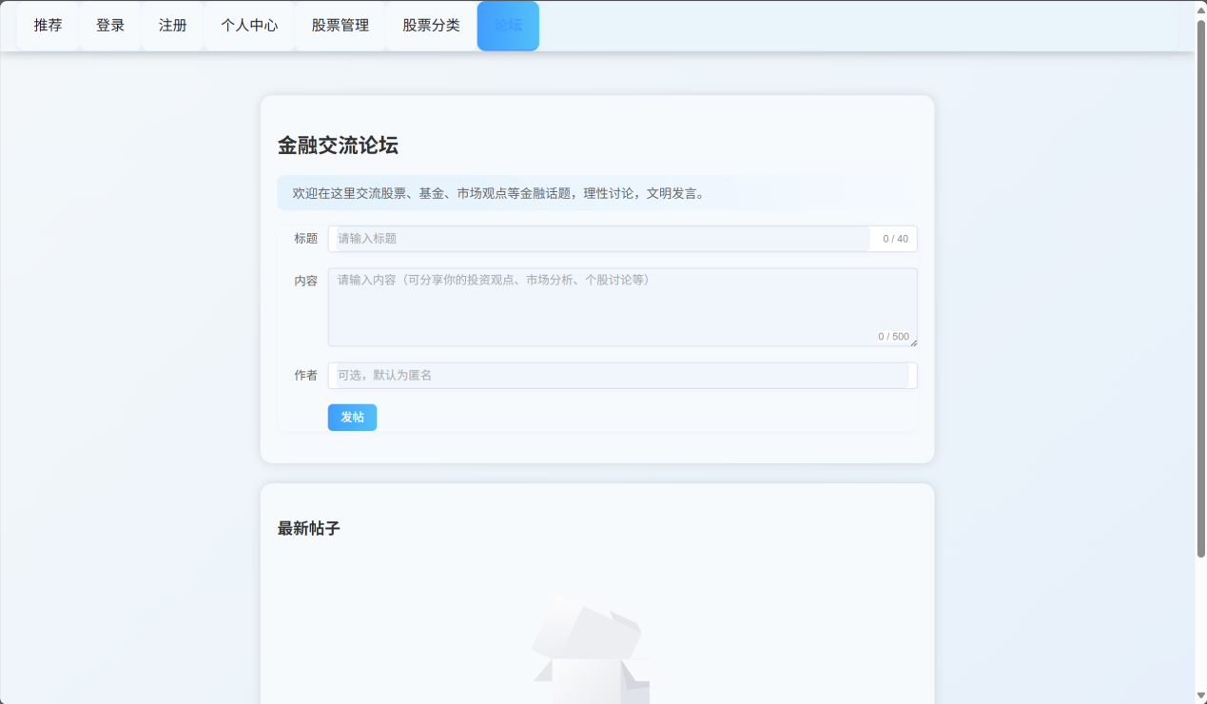

* 进行发帖测试

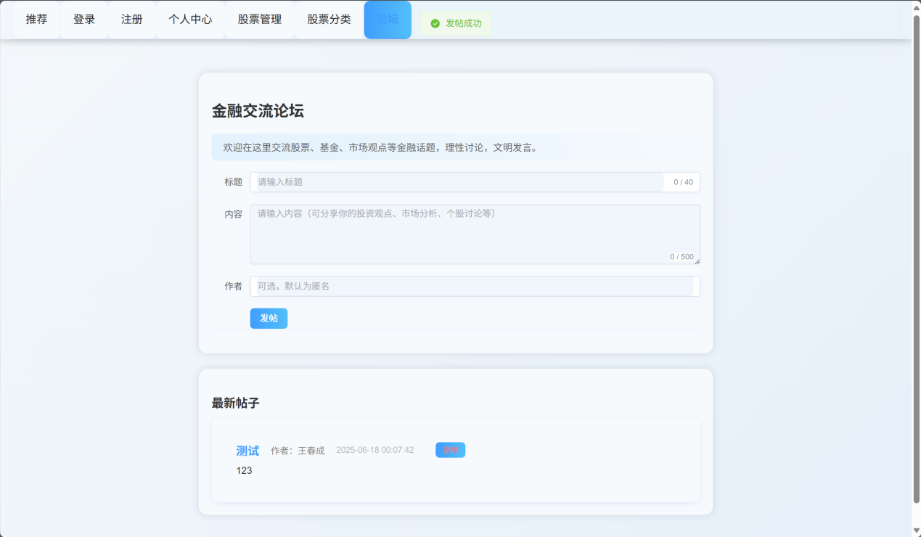

* 进行删帖测试

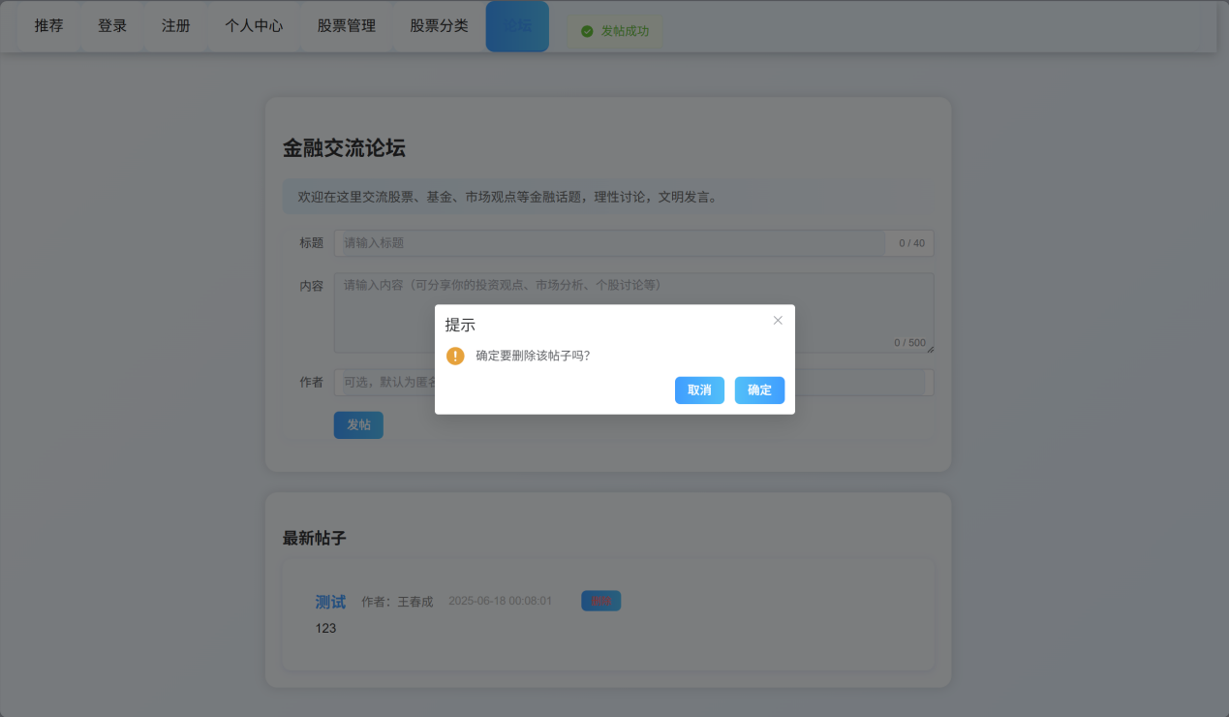

* 删帖成功

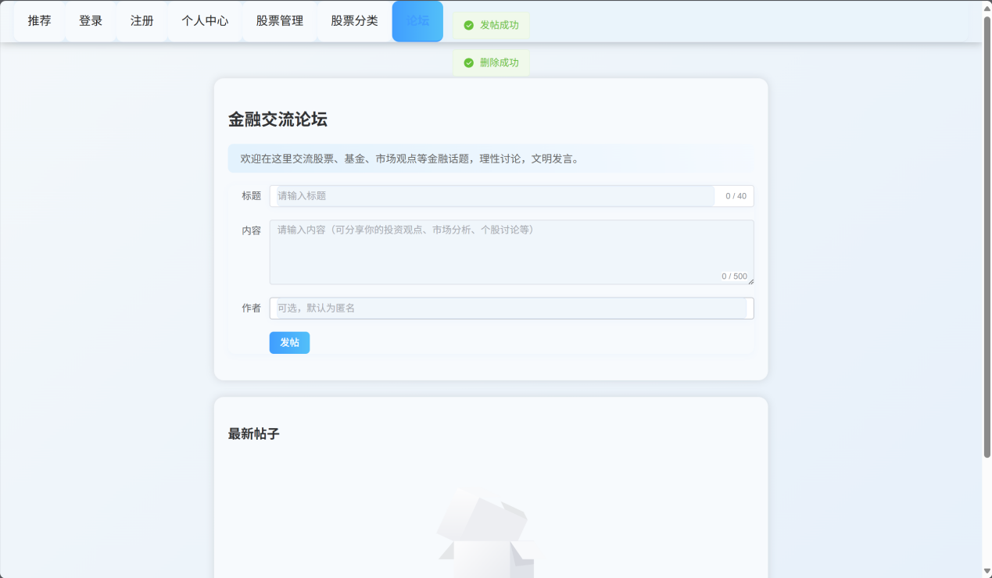

* 用户登录演示

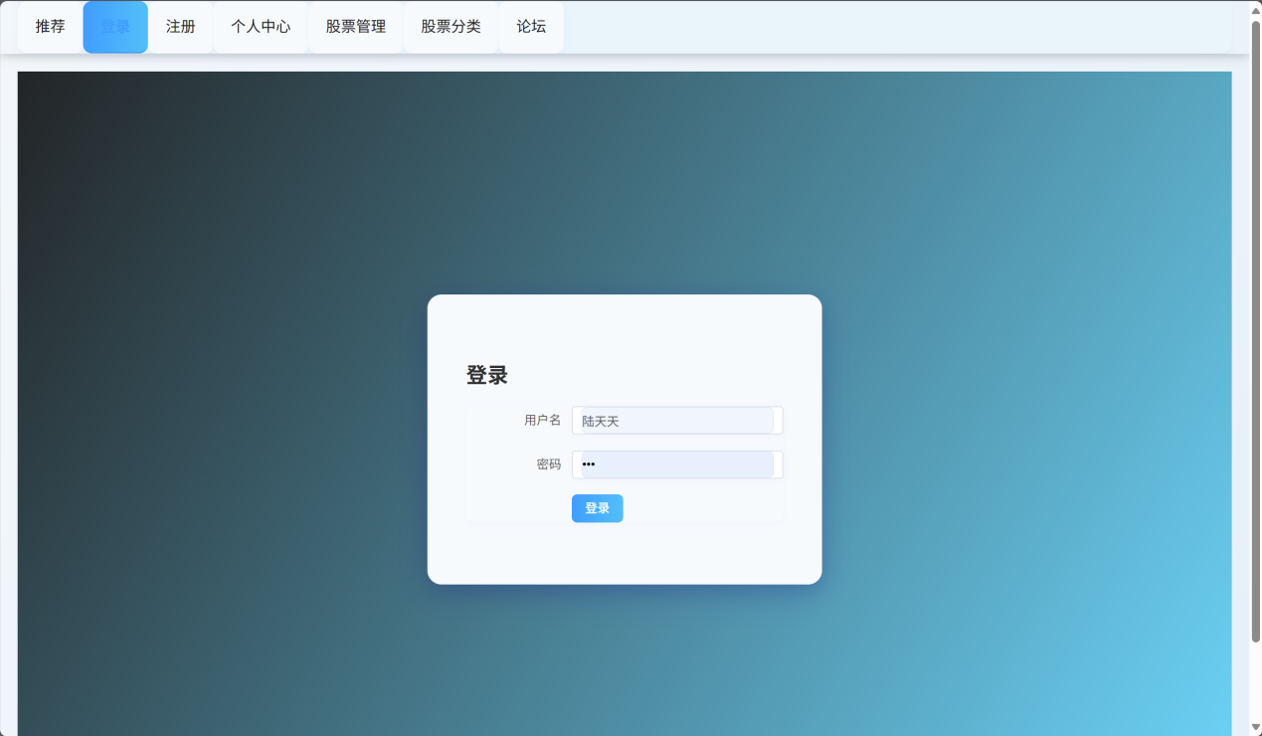

* 用户无法查看系统日志，没有权限

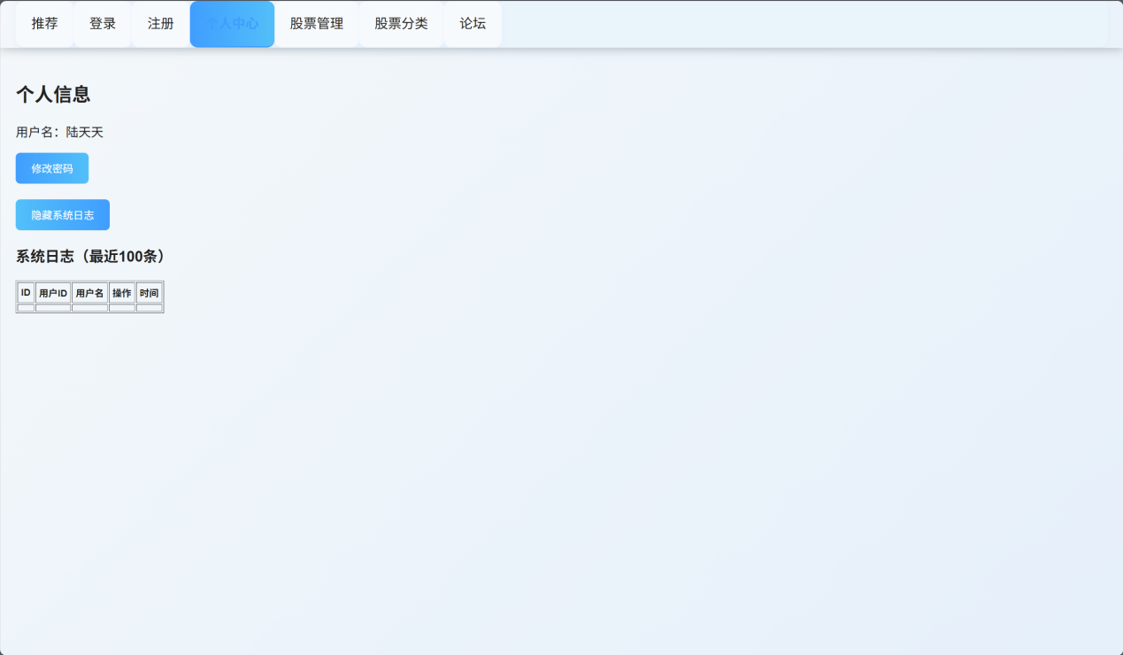

* 用户的股票日线数据管理界面，用户是没有编辑和删除操作操作权限的。  
  但是用户有关注功能

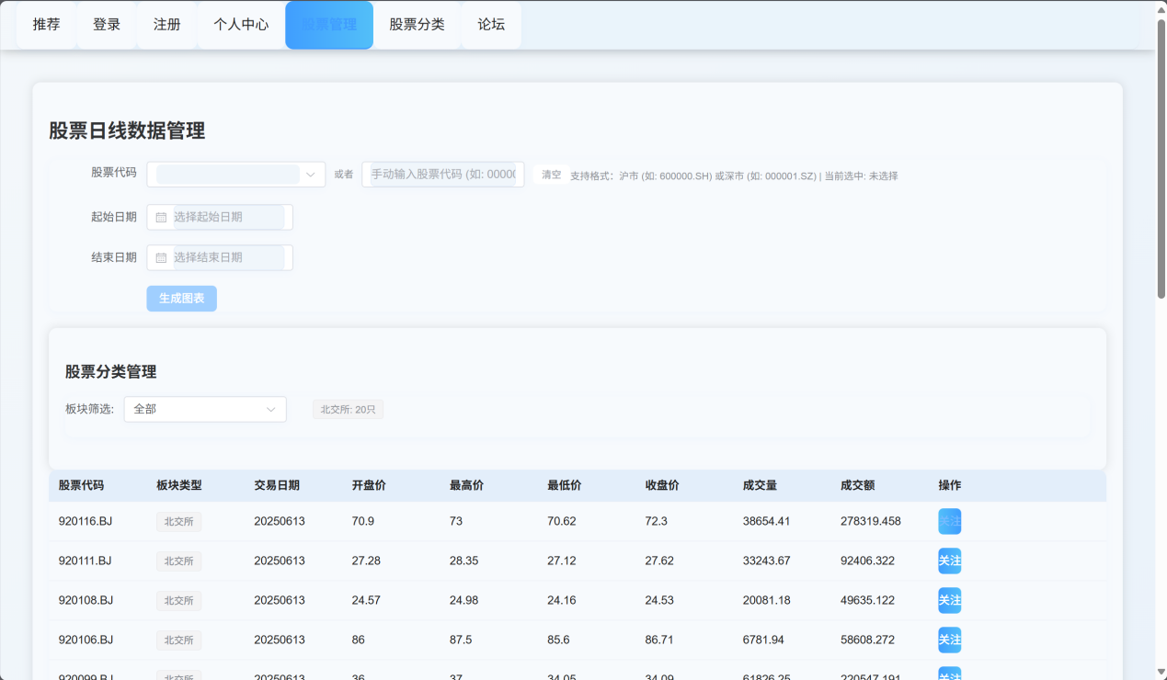

* 进行用户关注功能演示

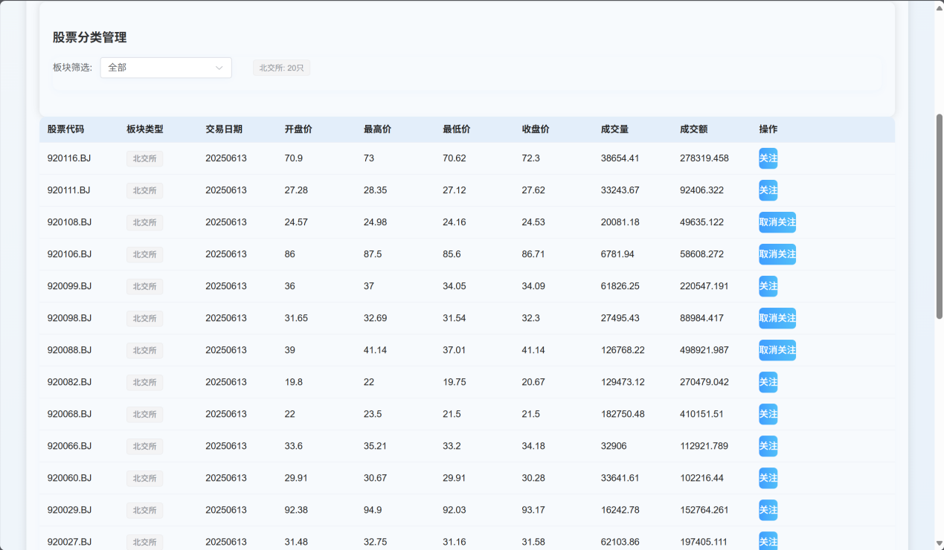

* 关注之后在最下面会显示用户的关注股票，并且可以取消关注

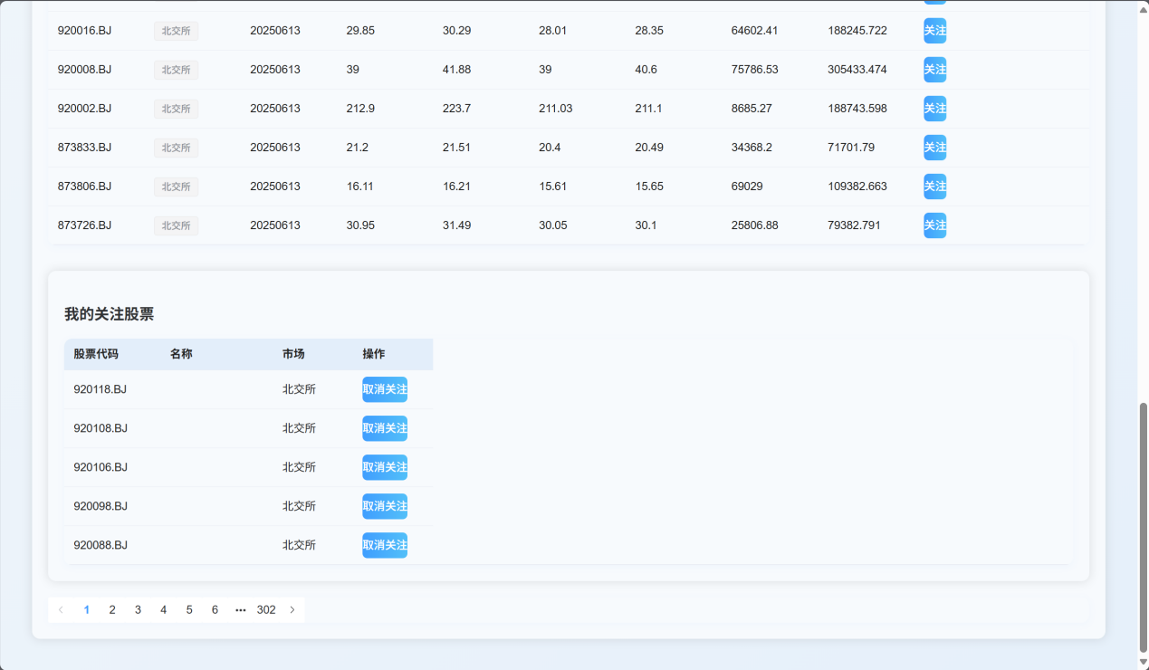

**六 小结**

本项目通过综合运用数据库技术、Web 开发技术和数据可视化技术，成功实现了一个功能完整、界面友好、性能优良的股票与基金信息管理系统。在数据库设计方面，注重了表结构的合理性、索引的优化和数据的一致性保障，为系统的高效运行奠定了坚实基础。同时，通过前后端分离的架构设计和模块化开发，提高了系统的可维护性和可扩展性。项目成果不仅满足了课程设计的要求，也为实际金融数据管理提供了一个可行的解决方案。

* **技术实现**

1. **数据库技术**：采用 SQLite 作为数据库管理系统，设计了包含用户、股票信息、基金信息、日线数据、用户收藏和系统日志等多张数据表的关系型数据库。通过合理的表结构设计、索引优化和事务处理，确保了数据的完整性和查询效率。
2. **后端技术：**基于 Flask 框架构建后端服务，实现了用户认证、数据采集、数据处理和 API 接口等功能。通过 SQLAlchemy ORM 工具实现了数据库操作的抽象化，提高了代码的可维护性。
3. **前端技术：**使用 Vue.js 框架开发前端界面，结合 Element Plus 组件库实现了美观、易用的用户界面。通过 ECharts 库实现了数据的可视化展示，为用户提供直观的数据分析工具。
4. **数据采集与处理：**通过 Tushare API 定期采集股票和基金数据，经过清洗和转换后存入数据库。实现了数据的定时更新和批量处理，确保数据的时效性。

* **项目成果**

1. **功能完整：**系统实现了用户注册、登录、股票和基金信息查询、数据管理、个人信息维护等核心功能，满足了用户对金融数据管理的基本需求。
2. **界面友好：**采用现代化的 UI 设计，界面美观、操作简便，支持响应式布局，可在不同设备上良好运行。
3. **数据可视化：**通过图表展示股票和基金的历史数据，支持多种图表类型和交互方式，帮助用户直观地分析数据趋势。
4. **安全可靠：**实现了用户认证、权限控制、数据加密等安全机制。

* **特色亮点**

1. **高性能数据库设计**：采用规范化的表结构和复合主键设计，针对日线数据等大数据量表建立高效索引，极大提升了数据的查询与写入速度。数据库结构清晰，满足高并发和大数据量处理需求。
2. **数据一致性与安全保障**：在数据采集、存储和接口交互过程中，全面实现字段校验、事务控制和异常处理，确保数据的准确性、完整性和安全性。用户权限管理和操作日志机制，为数据安全保驾护航。
3. **前后端分离与模块化架构**：系统采用前后端分离模式，后端基于Flask实现RESTful API，前端基于Vue 3 + Element Plus + ECharts，架构清晰、解耦明显，极大提升了开发效率和系统可维护性。各功能模块独立，便于后续扩展和升级。
4. **智能化数据采集与自动化处理**：集成Tushare API，实现股票数据的自动化采集与定时更新，结合后端批量处理和数据校验，保证数据的实时性和高质量，极大减轻了人工维护负担。
5. **数据可视化分析：**深度融合ECharts与Matplotlib，支持价格趋势、成交量、K线等多种金融图表，前后端协同渲染，满足用户多样化、专业化的数据分析需求，极大提升了数据的可读性和决策支持能力。
6. **用户体验与交互设计**：前端界面美观大方，交互流畅，支持数据筛选、分页、分类管理、个性化收藏等功能，论坛与用户系统完善，极大提升了系统的易用性和用户粘性。
7. **可扩展性与可维护性**：数据库表结构预留扩展字段，接口层支持灵活扩展，整体架构支持新业务快速接入和技术升级，满足系统长期演进和多样化需求。

* **今后努力和改进方向**

1. **数据库方面：**后续考虑进一步优化表结构和索引设计，提升大数据量下的查询和写入效率。根据业务发展，考虑引入分库分表或迁移到如MySQL、PostgreSQL等更高性能的数据库系统。同时完善数据备份、恢复和权限管理机制，保障数据安全和稳定性。
2. **机器学习处理分析：**未来可引入更多机器学习方法，如基于历史行情的股票价格预测、异常检测、聚类分析等，提升系统的数据挖掘和智能分析能力。
3. **推荐系统分析：**在推荐系统方面，尝试协同过滤、内容推荐等算法，为用户提供个性化的股票或基金推荐服务。数据库结构也需配合优化，支持模型训练数据的高效存储与调用。
4. **系统功能扩展：**继续完善Tushare API的数据采集流程，拓展更多金融数据类型（如基金、债券、期货等），丰富数据维度。进一步完善论坛、用户画像、个性化推荐等功能，提升用户体验，打造更完整的金融数据服务平台。

**本次项目的数据库设计是在功能实现过程中不断改进的，因此每个人都参与了数据库表的部分修改与最终完善。**